*Magnit puskatelni ulanishi*

*Magnit puskatelni ulanishi tajribalik elektrik uchun muammo emas, lekin yangi boshlovchilar uchun, bu haqda o'ylashga to'g'ri kelishi mumkin. Magnit puskatel  bu yuqori quvvatli yuklamalarni masofadan boshqarish uchun kommutasiya qiluvchi (uzib ulovchi)  qurilma hisoblanadi. Amalda, ko'pincha, kontaktorlar va magnit puskatellar asosan asinxron elektr dvigatellarni ishga tushirish va to'xtatish,  elektr dvigatellarni  teskari tarafga harakatlanish imkonini beruvchi revers aylanish va ularni boshqarish uchun qo'llaniladi.*

*O'z o'rnida bunday qurilmalar asinxron dvigatellardan tashqari, boshqa yuklamalarning, masalan kompressorlar, nasoslar, isitish va yoritish qurilmalarini ishlashida ham foydalaniladi.*

*Xavfsizlikni maxsus talablari bo'lganda (binodagi yuqori namlik)  g'altagi (katushkasi) 12,  24  voltli puskatellardan foydalanish mumkin. Va bu holda elektr jihozlarining manba  kuchlanishi katta bo'lishi mumkin, masalan, 380 volt. To'g'ridan to'g'ri vazifasi bo'lgan kommutasiya qilish va katta tokli yuklamani boshqarishdan  tashqari, yana bir muhim xususiyati - qurilmada elektr energiyasi uzilishi yuz berganda avtomatik o'chirish imkoniyati bor*

*Yaqqol misol. Biror bir dastgohni ishlashida, masalan, arralash mashinasining ishlashi paytida tarmoqdagi kuchlanish yo'qolgan. Dvigatel to'xtadi. Ishchi mashinaning ishlaydigan qismiga ko'tarildi, keyin birdan tarmoqda kuchlanish yana paydo bo'ldi. Agar mashina oddiygina rubilnik bilan boshqarilsa, mashina darhol yoqiladi va natijada jarohatlar paydo bo'ladi. Magnit puskatel yordamida  elektr dvigatelli apparatlarni boshqarishda, "ishga tushirish" tugmasi bosilmaguncha apparat yoqilmaydi.*

***Magnit puskatelni ulanish sxemasi.***

*Aslida, magnit puskatelni ulashning ko‘plab variantlari mavjud, biz bir nechtasini tasvirlaymiz. Magnit puskatelni bir fazalik tarmoqqa ulash sxemasi sodda, shuning uchun u bilan tanishishni boshlaylik - keyingi sxemalarni tushunish yanada osonroq bo‘ladi.*

***Qurilmani 220 V ga ulashning nozik jihatlari.***

*Magnit puskatel'ni qanday ulashga qaror qilinganidan qat'i nazar, loyihada har doim ikkita zanjir bo‘ladi – kuch va boshqaruv qismi. Birinchisi orqali uskunalarga kuchlanish beriladi, ikkinchisi orqali uskunaning ishlashi nazorat qilinadi.*

***Boshqaruv zanjirini ulanishi.***

*Magnit puskatelni cho‘lg‘ami odatda A1 va A2 belgilari bilan belgilanadi, unga 220 vol't kuchlanish keladi, agar puskatel'ni cho‘lg‘amini o‘zi bunday kuchlanishga mo‘ljallangan bo‘lsa. "Faza" ni  A1 yoki A2 kontaktlardan istaganingizga ulashingiz mumkin, ularda faza va nolni  ulanishda farq yo‘q. Odatda faza A2 ga ulanadi. Kuchlanish turi muhim emas, asosiysi, nominali 220 V chegarasidan chetga chiqmasa bo‘ldi.*

***Standart sxema.***

*Bu sxema elektr dvigatelni  oddiy ishga tushirish kerak bo'lgan hollarda qo'llaniladi. "ishga tushirish" tugmasi bosildi – dvigatel yoqildi, "to'xtatish" tugmasi bosildi – dvigatel to’xtadi. Dvigatel o'rniga puskatel kontaktlarga ulangan har qanday yuklama bo'lishi mumkin, masalan, quvvati katta isitgich.*

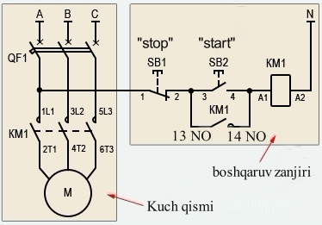

*Ushbu sxemada kuch qismi o'zgaruvchan uch fazali  380V kuchlanishdan  "A" "B" "C" fazalari bilan ta’minlanadi. Bir fazali kuchlanish holatida esa  faqat ikkita klemmalar  ishlatiladi. Sxemani kuch  qismiga quyidagilar kiradi: uch qutblik avtomat o’chirgich QF1,  magnit puskatelni uch juft kuch kontaktlari  1L1-2T1,  3L2-4T2,  5L3-6T3 va uch fazali asinxron elektr dvigatel M. Boshqaruv zanjiri  " A " fazasidan  manba oladi. Boshqarish zanjiri sxemasiga  SB1 "to’xtash" tugmasi, SB2 "ishga tushirish" tugmasi, KM1 magnit puskatel cho’lg’ami  va uning "ishga tushirish" tugmasiga parallel ulangan yordamchi kontakti  13NO-14NO lar kiradi.*

*E'tibor bering.  Foydalanilayotgan tarmoq kuchlanishi va puskatel cho’lg’amini o’zininig nominal kuchlanishiga qarab, cho’lg’amning har xil  ulanish sxemalari bo’ladi.  Misol uchun, agar magnit puskatelni cho’lg’ami  220 voltga bo’lsa, - uning bitta chiqishi (N) neytralga, boshqasi  «ishga tushirish» tugmasi  orqali fazalardan biriga ulanadi.*

*Agar cho’lg’amni nominali  380 voltga  bo'lsa, bitta chiqishi fazalardan biriga, ikkinchi chiqishi  esa zanjir tugmalari orqali boshqa bir fazaga ulanadi.  Shuningdek  kuchlanishi 12, 24, 36, 42, 110 voltli cho’lg’amlar  ham mavjud, shuning uchun puskatel cho’lg’amig’a  kuchlanishini berishdan  oldin,  siz uning nominal ish kuchlanishini aniq bilishingiz kerak.*

*"Start" tugmasini bosilganda " A " faza,  KM1 puskatel cho'lg'amiga keladi, puskatel ishga tushadi va uning barcha kontaktlari ulanadi. Kuchlanish 2T1, 4T2, 6T3 pastki kuch kontaktlarida paydo bo'ladi va ulardan elektr dvigatelga o'tadi. Dvigatel aylanishni boshlaydi. Siz "Start" tugmasini qo'yib  yuborishingiz mumkin bunda elektr dvigatel o'chib qolmaydi sababi, "start" tugmasiga parallel ulangan puskatelni 13NO-14NO yordamchi kontaktlaridan foydalanib o'zini o'zi ushlab olish amalga oshirilgan.*

*Shunday qilib, "Start" tugmachasini qo'yib yuborilgandan so'ng, faza magnit puskatelni cho'lg'amiga kelishda davom etadi biroq endi 13NO-14NO juftligi orqali. Agar o'z-o'zini  ushlab tura olmasa nima bo'ladi, elektr dvigatelni yoki boshqa yuklamani  ishlashi uchun "start" tugmasini har doim bosib turish kerak bo'ladi.*

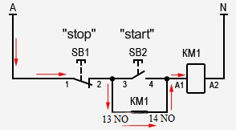

*Elektr dvigatelini yoki boshqa yuklamani o'chirish uchun "Stop" tugmasini bosish kifoya: zanjir uziladi va boshqaruvchi  kuchlanish puskatel cho'lg'amiga kelishi to'xtaydi,  qaytuvchi prujina kuch kontaktlari bilan puskatel o'zagini dastlabki holatiga qaytaradi, kuch kontaktlari ajraladi va elektr dvigatel, elektr tarmog'idan uziladi.*

*Magnit puskatelni  (amaliy)  ulanish sxemasi  qanday ko'rinishga ega?*

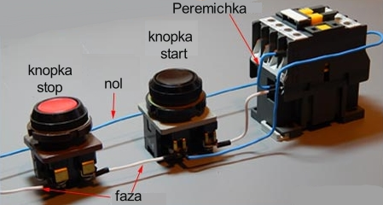

*"start" tugmachasiga ortiqcha o’tkazgich tortmaslik uchun,  puskatel cho’lg’amining chiqishlaridan biri bilan unga yaqin bo’lgan yordamchi kontakt o’rtasiga bog’lovchi o’tkazgich ulash mumkin, bu holda «А2» va«14NО» bo’ladi.   Qarama-qarshi tarafdagi  yordamchi kontaktdan o’tkazgich,  to'g'ridan-to'g'ri "start" tugmachasining "3" kontaktiga tortiladi.*

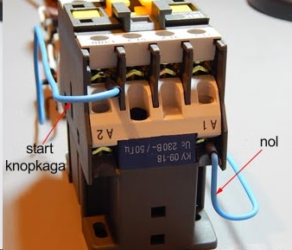

*Rasmda magnit puskatelni boshqaruv qismi choʼlgʼami 380 V boʼlgan sxema koʼrsatilgan. Boshqaruv qismi zanjiri istalgan ikki faza oʼrtasida ulanadi. Sxemada xavfsizlik uchun termorele mavjud, kuch qismi oʼtkazgichlari termorele orqali oʼtib ulanadi.*

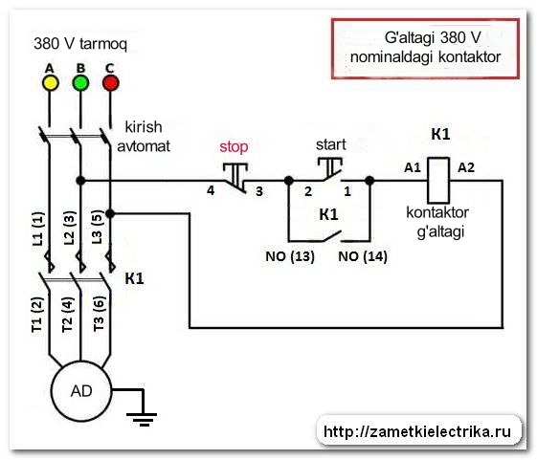

*Choʼlgʼami 380 volt boʼlgan magnit puskatelni ulanishi, choʼlgʼami 220 volt boʼlgan magnit puskatel sxemasi bilan bir hil analog ravishda boʼladi, 220 voltli choʼlgʼamda chiqishlari faza va nolga ulangan boʼlsa, 380 voltli magnit puskatel choʼlgʼami chiqishlari istalgan ikkita fazaga ulanadi. Termorele ham analog tarzda ulanadi. Chunki uning mexanizmi ishlash prinsipi yelektr kabellarining haroratiga bogʼlangan.*

***Revers ulanish sxemasi.***

*Elektr dvigatelining har ikki yoʼnalishda aylanishini taʼminlash zarur boʼlsa, revers ulanish sxemasidan foydalanish kerak. Masalan koʼpgina agregat va mexanizmlar parmalash dastgohi, liftlar. Reversni parallel ulangan ikkita bir xil magnit puskatel yordamida amalga oshirilish mumkin.*

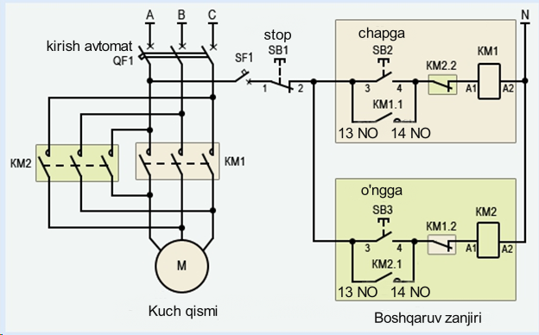

*Bunday sxema va bittalik sxema oʼrtasidagi asosiy farq qoʼshimcha boshqaruv zangiri va biroz oʼzgartirilgan kuch qismi xisoblanadi. Shuningdek, almashtirish tugmacha bilan jihozlangan (rasmda SB3). Bunday tizim odatda qisqa tutashuvlardan himoyalangan boʼladi. Buning uchun boshqaruv zanjirida puskatel choʼlgʼamidan avval ikkita (NC) normal yopiq holatidagi (KM1.2 va KM2.2) kontaktlarini ulanishi nazarda tutilgan boʼladi.*

*Bu (KM1 va KM2) magnit puskatellarni sxemadagi pozitsiyalari boʼyicha joylashtirilgan kontaktlari xisoblanadi. Yuqoridagi sxemani oʼqilishi oson boʼlishi uchun zanjir sxemasi va undagi kuch kontaktlari, turli hil rangda berilgan.*

***Revers yoqishni bosqichma - bosqich tarifi.***

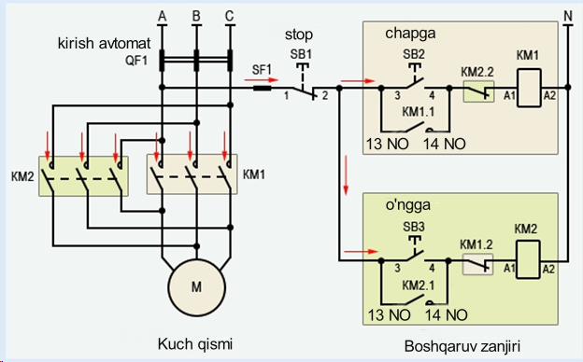

*QF1 avtomat yoqilganda, barcha uch faza, bir vaqtning oʼzida magnit puskatelni kuch kontaktlariga (KM1 va KM2) keladi va shu holatda navbatchilikda turadi. Bunda, Boshqaruv zanjiri manbasi hisoblangan birinchi faza, butun sxemani himoyalovchi avtomat SF1 va «stop» tugmasi SB1 orqali oʼtib, SB2 va SB3 tugmalarga tegishli boʼlgan «3» nomerli kontaktlar guruhiga kuchlanish beradi. Bunday holda mavjud (KM1 va KM2)puskatellarni 13NO kontakti navbatchi holatda turadi.Shunday qilib tizim toʼliq ishlashga tayyor turadi.*

*Quyidagi fotosuratda yelementlarni real oʼrnatishi va ulanishi aniq koʼrsatadigan ajoyib sxema koʼrsatilgan.*

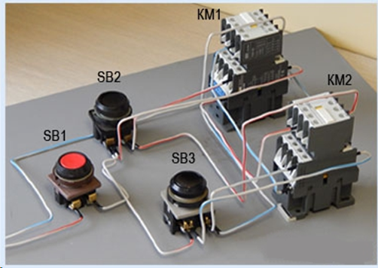

*Dvigatelni teskari aylantirish uchun tizimni almashtirish.*

*SB2 tugmasini bosib, biz birinchi fazaning kuchlanishini, KM1 magnit puskatel choʼlgʼamiga yoʼnaltiramiz. Undan soʼng, NO normal ochiq kontaktlar faollashtiriladi va NC normal yopiq kontaktlar oʼchiriladi. Shunday qilib, KM1.1 kontakti ulanishi orqali puskatel oʼzini oʼzi ushlab olish effekti sodir boʼladi. Bunday holda, barcha uchta faza elektr dvigatelni mos keluvchi oʼramiga keladi, bu esa oʼz navbatida aylanuvchi harakatini yuzaga keltiradi.*

**

*Tuzilgan sxema faqat bitta puskatelni ishlashini nazarda tutilgan. Misol uchun, faqat KM1 yoki aksincha, KM2 ishlashi mumkin. Keltirilgan rasmda siz dvigatelni normal yoʼnalishda ishlaydigan sxemani koʼrishingiz mumkin. Belgilangan sxema haqiqiy elementlarga ega. Koʼrsatilgan zanjir real elementlarga ega.*

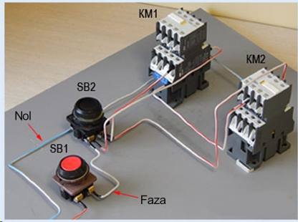

***Aylanish harakatini o’zgartirish.***

*Endi harakatning teskari yo‘nalishini berish uchun sizga fazalarni o‘rnini o‘zgartirish kerak, buni KM2 pereklyuchatel yordamida bajarish qulay. Bu muhim! Aylanish vektorini o‘zgartirish jarayonida yangi siklni boshlashdan oldin dvigatelni to‘xtatish funksiyasi bo‘lishi kerak. Hammasi birinchi fazaning ajralishi tufayli sodir bo‘ladi. Bunda, barcha kontaktlar dastlabki holatiga qaytadi, dvigatel o‘ramlaridan kuchlanishni o‘chiradi. Ushbu faza kutish rejimida hisoblanadi.*

